Консультацию подготовила учитель-дефектолог Е.А. Корсакова
«Дорога не терпит шалости – наказывает без жалости»
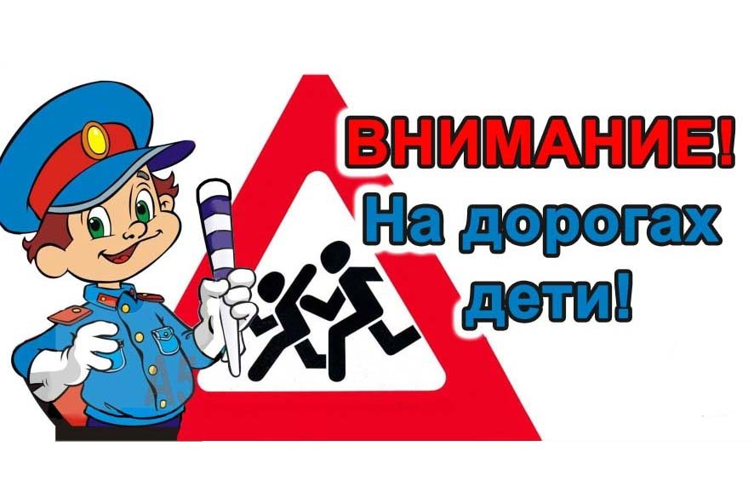
Рост количества машин на улицах городов и поселков нашей страны, увеличение скорости их движения, плотности транспортных потоков, растущие пробки на автодорогах являются одной из причин дорожно-транспортных происшествий. Никого не оставляют равнодушным неутешительные сводки о ДТП, где потерпевшими, к сожалению, являются и дети.
Причиной дорожно-транспортных происшествий чаще всего являются сами дети. Приводит к этому незнание элементарных основ правил дорожного движения, безучастное отношение взрослых к поведению детей на проезжей части.
Предоставленные самим себе, дети, особенно младшего возраста, мало считаются с реальными опасностями на дороге. Объясняется это тем, что они не умеют еще в должной степени управлять своим поведением. Они не в состоянии правильно определить расстояние до приближающейся машины и ее скорость и переоценивают собственные возможности, считают себя быстрыми и ловкими. У них еще не выработалась способность предвидеть возможность возникновения опасности в быстро меняющейся дорожной обстановке. Поэтому они безмятежно выбегают на дорогу перед остановившейся машиной и внезапно появляются на пути у другой. Они считают вполне естественным выехать на проезжую часть на детском велосипеде или затеять здесь веселую игру.
Знакомить детей с правилами дорожного движения, формировать у них навыки правильного поведения на дороге необходимо с самого раннего возраста, так как знания, полученные в детстве, наиболее прочные; правила, усвоенные ребенком, впоследствии становятся нормой поведения, а их соблюдение - потребностью человека.
Знакомя детей с правилами дорожного движения, культурой поведения на улице, следует помнить, что эта работа тесно связана с развитием ориентировки в пространстве и предполагает формирование таких качеств личности, как внимание, ответственность за свое поведение, уверенность в своих действиях.
Все эти понятия ребенок усвоит более прочно, если его знакомят с правилами дорожного движения систематически, ненавязчиво. Используйте для этого соответствующие ситуации на улице, во дворе, на дороге. Находясь с малышом на улице, полезно объяснять ему все, что происходит на дороге с транспортом, пешеходами. Например, почему в данный момент нельзя перейти улицу, какие на этот случай существуют правила для пешеходов и автомобилей, укажите на нарушителей, отметив, что, нарушая правила, они рискуют попасть под транспорт.
Не запугивайте ребенка улицей - панический страх перед транспортом не менее вреден, чем беспечность и невнимательность!
Перед ребенком всегда должен быть личный пример соблюдения родителями всех без исключения правил дорожного движения.
Успех профилактики дорожно-транспортных происшествий с детьми во многом зависит от сознательности, личной культуры и дисциплинированности самих взрослых. Самое действенное средство воспитания маленького пешехода - пример поведения на дороге родителей и окружающих людей.
Правила безопасного поведения на улицах нашего города:
- Находясь на улице с дошкольником, крепко держите его за руку.
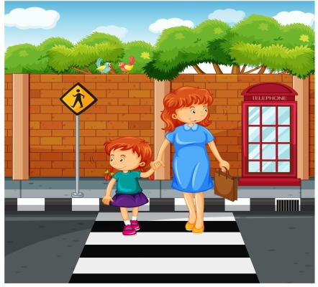
- Учите ребенка наблюдательности. Если у подъезда стоят транспортные средства или растут деревья, кусты, остановитесь, научите ребенка осматриваться по сторонам и определять, нет ли опасности приближающегося транспорта. Если у подъезда дома есть движение транспорта, обратите на это его внимание. Вместе с ним посмотрите, не приближается ли транспорт.
- При движении по тротуару держитесь подальше от проезжей части. Взрослый должен находиться со стороны проезжей части.
- Приучите ребенка, идя по тротуару, внимательно наблюдать за выездом автомобилей из арок дворов и поворотами транспорта на перекрестках.
- Наблюдая за приближающимся транспортом, обращайте внимание ребенка на то, что за большими машинами (автобус, троллейбус) может быть опасность: едет легковой автомобиль или мотоцикл на большой скорости. Поэтому, лучше подождать, если не уверен, что нет скрытой опасности.
- Малышу следует объяснять значение дорожных знаков и сигналов светофора, рассказывать, что происходит вдали и вблизи улицы, по которой он ходит вместе с родителями.
- Переходите дорогу только в местах, обозначенных дорожным знаком “Пешеходный переход”
- Переходите проезжую часть только на зеленый сигнал светофора. Объясняйте ребенку, что переходить дорогу на зеленый мигающий сигнал нельзя. Он горит всего три секунды, можно попасть в ДТП
- При переходе проезжей части дороги остановитесь и осмотритесь по сторонам. Показывайте ребенку следующие действия по осмотру дороги: поворот головы налево, направо, еще раз налево.
- Переходите дорогу размеренным шагом. Выходя на проезжую часть дороги, прекратите разговаривать - ребенок должен привыкнуть, что при переходе дороги нужно сосредоточиться.
- Привлекайте ребенка к участию в ваших наблюдениях за обстановкой на дороге, показывайте ему те машины, которые готовятся поворачивать, едут с большой скоростью и т. д.
- Нельзя разрешать детям играть самостоятельно на улице где-либо кроме детских площадок. Следует четко указывать границы участка, где дети могут спокойно кататься на велосипедах и других транспортных средствах.
«Правила поведения на остановке маршрутного транспорта»
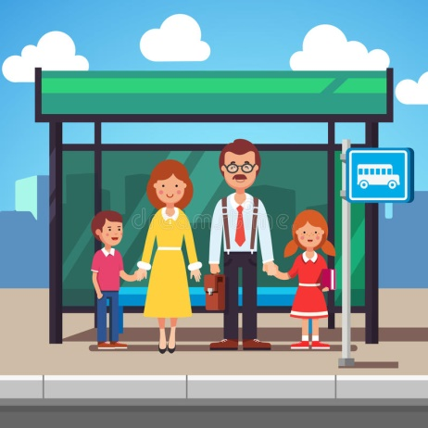
- Не ускоряйте шаг и не бегите вместе с ребенком на остановку нужного маршрутного транспорта. Объясните ребенку, что это опасно, лучше подождать следующий автобус (троллейбус)
- На остановке маршрутного транспорта держите ребенка крепко за руку. Нередки случаи, когда ребенок врывается и выбегает на проезжую часть.
- Не обходите маршрутный транспорт спереди или сзади. Если поблизости нет пешеходного перехода, дождитесь, когда транспорт отъедет подальше, и переходите дорогу в том месте, где она хорошо просматривается в обе стороны
- При высадке из автобуса, троллейбуса, трамвая, такси выходите первыми. В противном случае ребенок может упасть или выбежать на проезжую часть дороги.
- Не садитесь с ребенком в переполненный транспорт. Ребенка могут раздавить или затолкать под колеса стоящего транспорта.
- Если это возможно, избегайте поездок с ребенком на общественном транспорте в часы пик. Если же вы с ребенком вынуждены часто бывать в подобной ситуации, помните, ваше место не в первых рядах штурмующих автобус, а среди тех, кто спокойно ожидает своей очереди. В конце концов, этот автобус не последний, а физическое и психическое здоровье ребенка дороже любого ожидания.
«Правила перевозки детей в автомобиле»
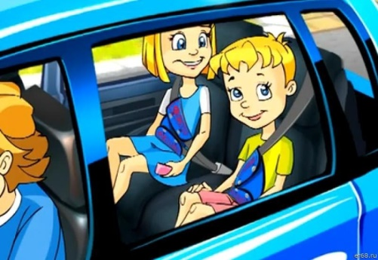
- Всегда пристегивайте ремнями безопасности и объясняйте ребенку, зачем это нужно делать. Если это правило автоматически выполняется Вами, то оно будет способствовать формированию у ребенка привычки пристегиваться ремнем безопасности. Ремень безопасности для ребенка должен иметь адаптер по его росту (чтобы ремень не был на уровне шеи).
- Дети до 12 лет должны сидеть в специальном детском удерживающем устройстве (кресле) или занимать самые безопасные места в автомобиле: середину и правую часть заднего сиденья.
- Блокируйте дверцу автомобиля, чтобы ребенок не мог ее на ходу открыть.
- ​ Учите ребенка правильному выходу из автомобиля через правую дверь, которая находится ближе к тротуару.
Родителям важно помнить, что яркая одежда помогает водителю увидеть ребенка. И наоборот, малыша трудно заметить, если на нем блеклая одежда. Детям нужно разъяснять, какой опасности они подвергаются, когда их не видно. Чтобы ребенка легче было увидеть на улице, его надо одевать в одежду неоновых цветов с отражающими полосками или специальными отражателями. Современная детская одежда (куртки, комбинезоны) обычно уже имеет нашивки отражатели. Многие игрушки, значки, наклейки на детских рюкзаках имеют свойства отражателей. Чем их больше на одежде и вещах ребенка, тем лучше.
Ребенку трудно разглядеть, что делается на улице, если на глаза надвинут капюшон или обзор закрывает зонт.
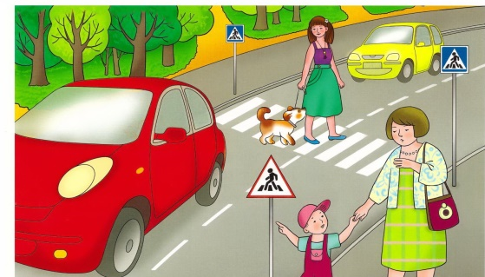
Посвятите отдельную прогулку правилам перехода через дорогу. Проверьте, правильно ли ваш ребенок их понимает, умеет ли использовать эти знания в реальных дорожных ситуациях. Для этого потренируйтесь вместе переходить по пешеходному переходу через проезжую часть с односторонним и двусторонним движением, через регулируемый и нерегулируемый перекрестки.
Полезно приучать ребенка проговаривать свои действия, чтобы они становились частью его мышечной памяти и внутренней речи. Объяснять и повторять детям, как они должны вести себя на улице и в транспорте, нужно столько раз и так часто, чтобы дошкольники не только запомнили и осознали алгоритм поведения, но и действовали в стандартных ситуациях уверенно, компетентно и предусмотрительно.

Работа по воспитанию навыков безопасного поведения детей на улицах ни в коем случае не должна быть одноразовой акцией. Её нужно проводить систематически.
Не жалейте времени на обучение детей поведению на дороге.
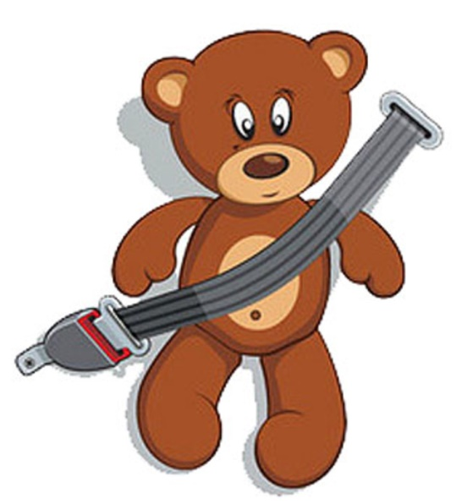
Соблюдайте правила дорожного движения!
Берегите своих детей!

